GRUPA ŻABKI
25.05.2020- 29.05.2020

-Hello boys and girls!!! [heloł bojs ent gerls] - witajcie chłopcy i dziewczynki

How are you today? [hał ar ju tudej?] - jak się dzisiaj masz / macie?

-I’m fine, thank you. [ajm fajn fenk ju] – czuję dobrze, dziękuję

-Listen to few songs. [lysyn tu fju songs] – posłuchaj kilku piosenek

Hello Song for Children | A Simple Greeting Song
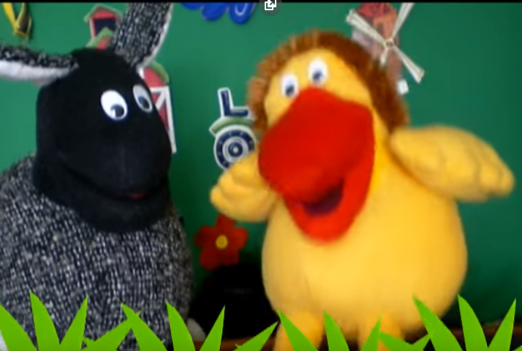
https://www.youtube.com/watch?v=AdukBVPk8Jw
‘Hello song’.
Hello, hello, hello x3 [heloł] – witaj, cześć
Hello, how are you? Hello, hello, hello x3
I am fine, thank you [ajm fajn fenkju] – Czuję się dobrze, dziekuję.

Come and sing along with me [kom end sing łyf mi] – chodź I śpiewaj ze mną

Przypomnij sobie piosenkę z zeszłego tygodnia.

I Love My Mommy | Mother's Day Song for Kids | Happy Mothers Day Song | The Kiboomers
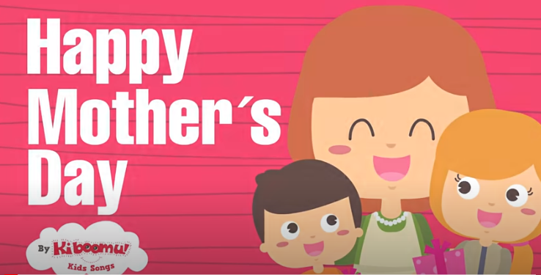

https://www.youtube.com/watch?v=A014gTIAeng

I love my Mommy X3 [aj low maj mami] – kocham moją mamusię
Yes I do. [jes aj du] – tak, ja ją kocham
Here's a kiss and a hug for you. [hir is e kis end e hag for ju] – tutaj jest całus i uścisk dla Ciebie
Thank you Mommy for all you do. [t/fenk ju mami for ol ju du] – dziekuję Ci za wszystko co robisz
Happy Mother’s's Day X3 [hepi maders dej] – szczęśliwego dnia mamy
I love you. X2 [aj low ju] – kocham Cię

Learn Farm Animals for Kids | Video Flash Cards | Kindergarten, Preschool & ESL | Fun Kids English
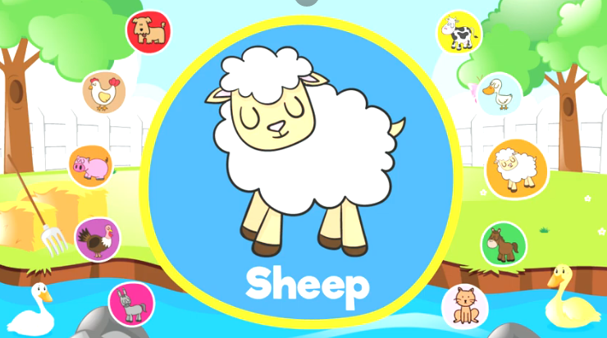
https://www.youtube.com/watch?v=bV8MSaYlSbc

Farm animals:
Cow [kał] - krowa
Duck [dak] – kaczka
Sheep [sziip] – owca
Horse [hors] - koń
Cat [kat] – kot
Donkey [donki] – osioł
Turkey [terki] – indyk
Pig [pig] – świnia
Chicken [cziken] – kura, kurczak
and dog [end dog] – i pies

Easy Goodbye Song For Children
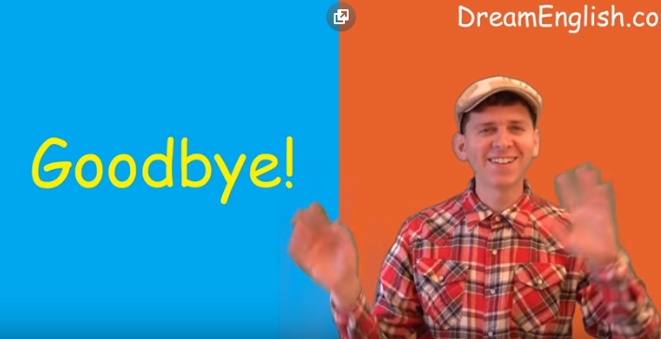

https://www.youtube.com/watch?v=9tCSl_2ykgs
Goodbye! X4 [gudbaj] – do widzenia
See you! X4 [si ju] – do zobaczenia
Goodbye! See you! [gutbaj si ju] – do widzenia, do zobaczenia
Thank you! [fenk ju] - dziękuję
Have fun! [hew fan] – baw się dobrze!
Goodbye [gudbaj] –do widzenia

